子系统首页模板配置说明文档
前置说明：
1.模板页面的位置为：pages/indexPage/temlate/xxx.jsp
2.模板页的配置需要配置两部分，一部分是用来显示，一部分是用来配置; 在页面中通过参数isconfig来判断是进入哪种模式

流程说明：
配置：
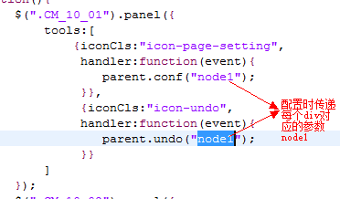
存储：
传递参数给父页面配置完成后，程序会根据将生成的配置存到数据库
<node1>
<url></url>
<titile></title>
</node1>
显示：
根据储存的数据格式，所以只要在显示时读取node1的配置即可

配置流程：
配置模式：
- 做完静态页面之后,给每一个div加上事件
定义class: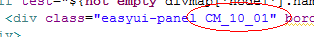

事件：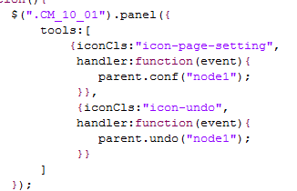
- 加上显示的代码：
显示模式：
显示的时候只要加上上步2中的显示代码即可

特别注意配置模式与显示模式的区别：

- 配置模式时是要显示出边框，还要初始化标题
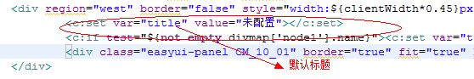
- 显示模式的时候
如果一行是：西 中 东 布局的话无需更改
如果是： 西 中布局的话需要加一个判断( 因为如是西部没有东西的话，会有个空白，要加个判断使中部左移)
